Petits pains au chocolat illusion

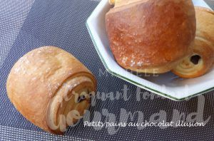 Pour 6 Petits pains au chocolat illusion
- 120 g de lait ribot (1)
- ¼ de càc de sel
- 250 g de farine
- 1càc de levure sèche de boulanger (2)
-40 g de sucre
- 80 g de beurre
- 12 bâtonnets de chocolat (3)
- Lait + sucre glace pour la dorure
La plaque du four tapissée de papier cuisson
Préchauffage du four à 190°C
.
Mettre dans la cuve de la MAP le lait et le sel.
Couvrir avec la farine dans laquelle on cache la levure.
Saupoudrer de sucre et ajouter le beurre en parcelles.
Lancer le programme "pâte" jusqu'au bout.
Dégazer doucement la pâte et l'étaler au rouleau en un rectangle d'environ 48 cm x 20.
Couper 6 bandes d'environ 8 cm de large.
Commencer à rouler la pâte, poser une barre de chocolat, rouler 2 fois et poser la seconde barre de chocolat.
Déposer les pains sur la plaque jointure en dessous et laisser lever pendant 40 minutes.
Badigeonner le dessus des pains au pinceau avec un peu de lait et saupoudrer d'un voile de sucre glace.
Enfourner pour 15 minutes et laisser refroidir sur une grille.

